พระธรรมทูตสายต่างประเทศ รุ่นที่ 10
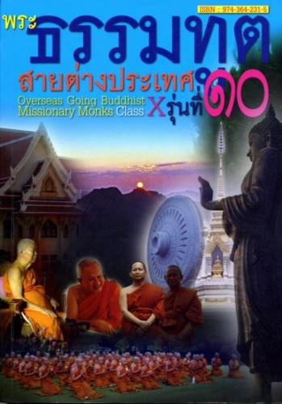
เริ่มโครงการอบรม วันที่ 1 มีนาคม พ.ศ.2547
สิ้นสุดโครงการ วันที่ 23 พฤษภาคม พ.ศ. 2547
จำนวนพระธรรมทูตที่ผ่านการอบรมทั้งสิ้น 67 รูป
และต่อไปนี้ คือภาพและประวัติของพระธรรมทูตเหล่านั้น
หมายเหตุ ข้อมูลนี้เป็นข้อมูลในปี พ.ศ.2547 ในตอนเข้ารับการอบรมเป็นพระธรรมทูตไปต่างประเทศเท่านั้น ปัจจุบันทุกอย่างเปลี่ยนไปเกือบหมดแล้ว จึงเรียนมาเพื่อโปรดทราบ

พระครูวิมลธรรมโกศล
ฉายา ธมฺมโกสโล
นามสกุล ช่องศรี
อายุ 62 พรรษา 42
วิทยฐานะ
ป.ธ.3 น.ธ.เอก พธ.บ. M.A.
สังกัดวัดเมืองไทย
วัดมหาธาตุยุวราชรังสฤษฎิ์
แขวงพระบรมมหาราชวัง
เขตพระนคร
กรุงเทพฯ 10200
พระมหาบุญเพ็ง  ฉายา จิรธมฺโม  นามสกุล จีแก้ว  อายุ 64 พรรษา 41  วิทยฐานะ  ป.ธ.5 น.ธ.เอก พธ.บ.  สังกัดวัดเมืองไทย  วัดมหาธาตุยุวราชรังสฤษฎิ์  แขวงพระบรมมหาราชวัง  เขตพระนคร  กรุงเทพฯ 10200 | 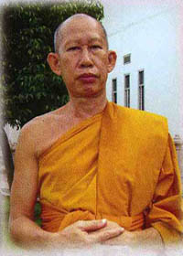
พระครูกัลยากิจจานุกูล
ฉายา อคฺควโร
นามสกุล เลิศประเสริฐ
อายุ 50 พรรษา 30
วิทยฐานะ ป.ธ.4 น.ธ.เอก พม.
สังกัดวัดเมืองไทย
วัดกัลยาณมิตรวรมหาวิหาร
แขวงวัดกัลยาณ์
เขตธนบุรี
กรุงเทพฯ 10600
สังกัดวัดเมืองนอก
วัดพุทธิ ชิโน ฮิลส์
California USA
พระธีรวัฒน์ โชติปญฺโญ
นามสกุล บุญทอง
อายุ 48 พรรษา 25
วิทยฐานะ น.ธ.เอก พธ.บ. อ.ม.
สังกัดวัดเมืองไทย
วัดโพโอมาวาส
แขวงบางซื่อ
เขตบางซื่อ
กรุงเทพฯ 10800
พระปลัดปรีชา พุทฺธสโร
นามสกุล พุทธา
อายุ 48 พรรษา 23
วิทยฐานะ น.ธ.เอก ม.6
สังกัดวัดเมืองไทย
วัดรวก
ต.บางสีทอง
อ.บางกรวย
จ.นนทบุรี 11130
สังกัดวัดเมืองนอก
วัดไทยกุสินาราเฉลิมราชย์
INDIA
พระมหาสมปอง จนฺทวณโณ  นามสกุล ทองสามงาม  อายุ 41 พรรษา 20  วิทยฐานะ ป.ธ.7 ศศ.ม.  สังกัดวัดเมืองไทย  วัดอรุณราชวราราม  แขวงวัดอรุณ  เขตบางกอกใหญ่  กรุงเทพฯ 10600  สังกัดวัดเมืองนอก  Wat Pa Buddhayanandharam  5320 Kell Lane  Las Vegas NV 89156  สถานภาพปัจจุบัน : มรณภาพ | 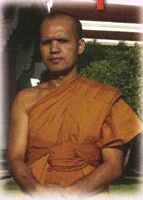
พระมหาเริงศักดิ์ สิริภทฺโท  นามสกุล พิมพ์สกุล  อายุ 42 พรรษา 19  วิทยฐานะ  ป.ธ.6 น.ธ.เอก ปริญญาโท  สังกัดวัดเมืองไทย  วัดนอก  ต.บางปลาสร้อย  อ.เมือง  จ.ชลบุรี 20000 | 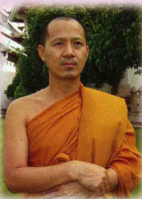
พระมหาสมชาย ตปสีโล
นามสกุล จันทร์เอี่ยม
อายุ 39 พรรษา 19
วิทยฐานะ ป.ธ.6 น.ธ.เอก
สังกัดวัดเมืองไทย
วัดมงคลทับคล้อ
ต.ทับคล้อ
อ.ทับคล้อ
จ.พิจิตร 66150
สังกัดวัดเมืองนอก
วัดพุทธสามัคคี
New Zealand
พระคำท้าว กตปุญฺโญ  นามสกุล กงแก้ว  อายุ 39 พรรษา 19  วิทยฐานะ น.ธ.เอก ปริญญาตรี  สังกัดวัดเมืองไทย  วัดคณิกาผล  แขวงป้อมปราบ  เขตป้อมปราบศัตรูพ่าย  กรุงเทพฯ 10100  สถานภาพปัจจุบัน : ลาสิกขา | 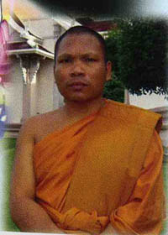
พระครูวิลาศสรคุณ
(ไพโรจน์ คนฺธวิโรจโน)
นามสกุล เสียงเจริญ
อายุ 39 พรรษา 19
วิทยฐานะ น.ธ.เอก ปว.ช.
สังกัดวัดเมืองไทย
วัดประยุรวงศาวาส
แขวงวัดกัลยาณ์
เขตธนบุรี
กรุงเทพฯ 10600
สังกัดวัดเมืองนอก
วัดพุทธวิหาร England
พระมหาชุตินธร โชติธมฺโม  นามสกุล นงค์พยัคฆ์  อายุ 39 พรรษา 18  วิทยฐานะ ป.ธ.8 พธ.บ.  สังกัดวัดเมืองไทย  วัดสง่างาม  ต.บางบริบูรณ์  อ.เมือง  จ.ปราจีนบุรี 25000 | 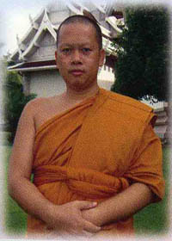
พระมหาดาบชัย เตชปญฺโญ
นามสกุล สมภัคดี
อายุ 38 พรรษา 17
วิทยฐานะ ป.ธ.7 M.A.
สังกัดวัดเมืองไทย
วัดมหรรณพาราม
แขวงเสาชิงช้า
เขตพระนคร
กรุงเทพฯ 10200
สังกัดวัดเมืองนอก
วัดพุทธจักรมงคลรัตนาราม
California USA
สถานภาพปัจจุบัน : ลาสิกขา
พระมหามนตรี ฐิติญาโณ  นามสกุล งามนิยม  อายุ 40 พรรษา 17  วิทยฐานะ  ป.ธ.6 น.ธ.เอก ปริญญาโท  วัดพรหมวงศาราม  แขวงดินแดง  เขตดินแดง  กรุงเทพฯ 10400 | 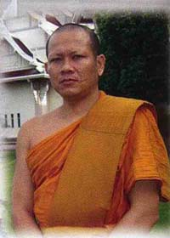
พระมหาพัด อริยเมธี  นามสกุล คำชู  อายุ 38 พรรษา 16  วิทยฐานะ  ป.ธ.5 น.ธ.เอก M.A.  สังกัดวัดเมืองไทย  วัดนาคปรก  แขวงปากคลอง  เขตภาษีเจริญ  กรุงเทพฯ 10160  สังกัดวัดเมืองนอก  วัดไทยพุทธธัมโม  California USA | 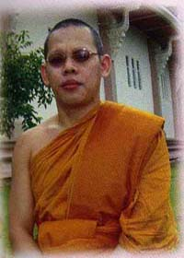
พระมหาสงวน สุริยวํโส  นามสกุล สุริยะ  อายุ 40 พรรษา 16  วิทยฐานะ  ป.ธ.3 น.ธ.เอก ปริญญาตรี  สังกัดวัดเมืองไทย  วัดราชโอรสาราม  แขวงบางค้อ  เขตจอมทอง  กรุงเทพฯ 10150  สังกัดวัดเมืองนอก  วัดพุทธเอาส์เบิร์กส์  Germany, EU | 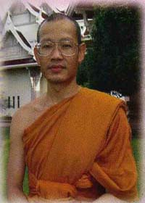
พระวิฑูรย์ ปูชากโร  นามสกุล ธูปบูชากร  อายุ 36 พรรษา 15  วิทยฐานะ น.ธ.เอก ปวส.  สังกัดวัดเมืองไทย  วัดสุทัศนเทพวราราม  แขวงราชบพิธ  เขตพระนคร  กรุงเทพฯ 10200  สังกัดวัดเมืองนอก  วัดภาวนา ชิคาโก  Illinios, USA | 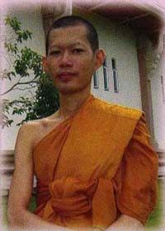
พระสมโภชน์ กนฺตสาโร  นามสกุล ศรีพรหมทอง  อายุ 36 พรรษา 15  วิทยฐานะ  ประโยค 1-2 น.ธ.เอก พธ.บ.  สังกัดวัดเมืองไทย  วัดมุนีนิรมิต  ต.เชื้อเพลิง  อ.ปราสาท  จ.สุรินทร์ 32140  สังกัดวัดเมืองนอก  วัดนครธรรม  California, USA | 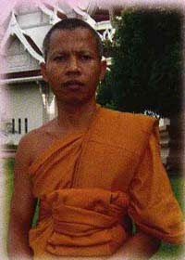
พระมหาศรชัย สุภชโย  นามสกุล สุนทรศุภพิศาล  อายุ 38 พรรษา 15  วิทยฐานะ  ป.ธ.5 น.ธ.เอก ศษ.บ.  สังกัดวัดเมืองไทย  วัดสุทัศนเทพวราราม  แขวงราชบพิธ  เขตพระนคร  กรุงเทพฯ 10200  สังกัดวัดเมืองนอก  วัดพุทธสตราสบูร์ก  France EU  สถานภาพปัจจุบัน : ลาสิกขา | 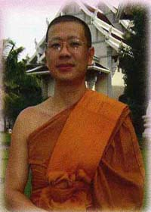
พระมหาพุฒิศาสน์ ฐิติวโร  นามสกุล เหมยบัว  อายุ 36 พรรษา 15  วิทยฐานะ  ป.ธ.6 น.ธ.เอก พธ.บ.  สังกัดวัดเมืองไทย  วัดสระเกศ  แขวงบ้านบาตร  เขตป้อมปราบศัตรูพ่าย  กรุงเทพฯ 10100 | 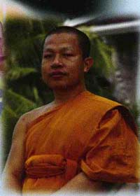
พระมหาธงชัย กิตฺติวุฑฺโฒ  นามสกุล เพ็ญจำรัส  อายุ 34 พรรษา 14  วิทยฐานะ  ป.ธ.6 น.ธ.เอก พธ.บ.  สังกัดวัดเมืองไทย  วัดละมุด  ต.ปากจั่น  อ.นครหลวง  จ.พระนครศรีอยุธยา 13260  สังกัดวัดเมืองนอก  วัดพรหมคุณาราม  Arizona, USA  สถานภาพปัจจุบัน : ลาสิกขา | 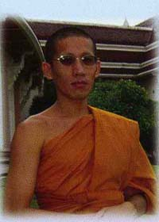
พระมหาอุทัย อุทโย  นามสกุล วงษ์วาน  อายุ 33 พรรษา 14  วิทยฐานะ ป.ธ.7 พธ.บ.  สังกัดวัดเมืองไทย  วัดศรีชมชื่น  ต.ในเมือง  อ.เมือง  จ.หนองคาย 43000  สถานภาพปัจจุบัน : ลาสิกขา | 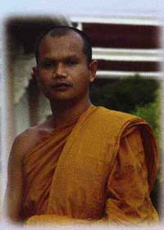
พระมหามนตรี กมโล  นามสกุล ประเสริฐสุข  อายุ 34 พรรษา 14  วิทยฐานะ  ป.ธ.6 น.ธ.เอก พธ.บ.  สังกัดวัดเมืองไทย  วัดเทพากร  แขวงบางพลัด  เขตบางพลัด  กรุงเทพฯ 10700 | 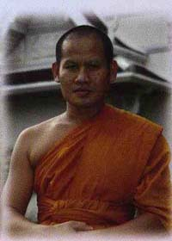
พระมหาอภิวัฒน์ ญาณรํสี  นามสกุล มาศเสนา  อายุ 33 พรรษา 13  วิทยฐานะ  ป.ธ.3 น.ธ.เอก บธ.บ.  สังกัดวัดเมืองไทย  วัดพรหมวงศาราม  แขวงดินแดง  เขตดินแดง  กรุงเทพฯ 10400  สังกัดวัดเมืองนอก  วัดป่าสันติธรรม  Virginia, USA  สถานภาพปัจจุบัน : ลาสิกขา | 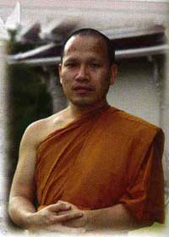
พระมหามณฑล โชติปญฺโญ
นามสกุล สุขคง
อายุ 32 พรรษา 12
วิทยฐานะ
ป.ธ.3 น.ธ.เอก พธ.บ.
สังกัดวัดเมืองไทย
วัดพระนอนจักรสีห์วรวิหาร
ต.จักรสีห์
อ.เมือง
จ.สิงห์บุรี 16000
สังกัดวัดเมืองนอก
วัดธรรมศิริวราราม
Malaysia
พระมหาชาญชัย อภิชาโต  นามสกุล สุขพลำ  อายุ 33 พรรษา 12  วิทยฐานะ  ป.ธ.6 น.ธ.เอก วท.บ.  สังกัดวัดเมืองไทย  วัดสวนพลู  แขวงบางรัก  เขตบางรัก  กรุงเทพฯ 10500  สังกัดวัดเมืองนอก  Wat Buddhavas  6007 Spindle Dr.  Houston, TX 77086 USA | 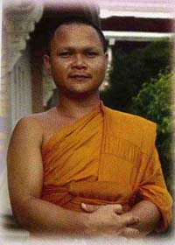
พระสุบรรณ์ สญฺญโต  นามสกุล นันถนอม  อายุ 32 พรรษา 12  วิทยฐานะ น.ธ.เอก M.A.  สังกัดวัดเมืองไทย  วัดกลาง  ต.เมือง  อ.เมือง  จ.ขอนแก่น 40000  สังกัดวัดเมืองนอก  วัดเอ็มเบ็ดก้าพุทธวิหาร INDIA  สถานภาพปัจจุบัน : ลาสิกขา | 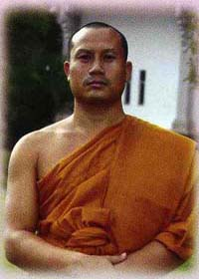
พระมหาแสวง ถิรสทฺโธ  นามสกุล ธิตะปัน  อายุ 32 พรรษา 12  วิทยฐานะ  ป.ธ.4 น.ธ.เอก พธ.บ.  สังกัดวัดเมืองไทย  วัดราษฎร์นิยมธรรม  แขวงคลองถนน  เขตสายไหม  กรุงเทพฯ 10220  สังกัดวัดเมืองนอก  วัดพุทธโสธรวิเทศ  เมืองอัลบูเคอร์กี้  รัฐนิวแม๊กซิโก USA.  สถานภาพปัจจุบัน : ลาสิกขา | 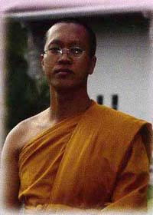
พระมหาสุทธินันท์
ฉายา ฉนฺทธมฺโม
นามสกุล มณีพัฒน์ศิริกุล
อายุ 31 พรรษา 12
วิทยฐานะ
ป.ธ.5 น.ธ.เอก พธ.บ.
สังกัดวัดเมืองไทย
วัดชัยชนะสงคราม
แขวงสัมพันธวงศ์
เขตสัมพันธวงศ์
กรุงเทพฯ 10100
พระสมัย สุเมโธ  นามสกุล ศิริขันธ์  อายุ 32 พรรษา 11  วิทยฐานะ  น.ธ.เอก พธ.บ. M.A.  สังกัดวัดเมืองไทย  วัดนาคปรก  แขวงปากคลอง  เขตภาษีเจริญ  กรุงเทพฯ 10160  สังกัดวัดเมืองนอก  วัดพุทธสามัคคี  New Zealand | 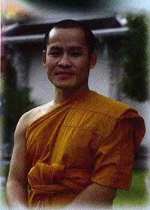
พระมหาบุญช่วย ปิยธมฺโม
นามสกุล รักอยู่
อายุ 31 พรรษา 11
วิทยฐานะ
ป.ธ.5 น.ธ.เอก พธ.บ.
สังกัดวัดเมืองไทย
วัดอินทรวิหาร
แขวงบางขุนพรหม
เขตพระนคร
กรุงเทพฯ 10200
พระมหาจำเริญสุข  ฉายา ปญฺญาวุฑฺโฒ  นามสกุล ช่อมะลิ  อายุ 31 พรรษา 11  วิทยฐานะ ป.ธ.7 วท.ม.  สังกัดวัดเมืองไทย  วัดตะล่อม  แขวงคลองขวาง  เขตภาษีเจริญ  กรุงเทพฯ 10160  สถานภาพปัจจุบัน : ลาสิกขา | 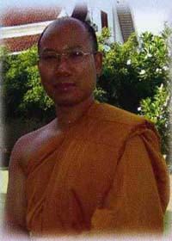
พระมหาสมพงษ์ กิตฺติภทฺโท
นามสกุล แก่นจันทร์
อายุ 30 พรรษา 11
วิทยฐานะ
ป.ธ.6 น.ธ.เอก ศศ.ม.
สังกัดวัดเมืองไทย
วัดพรหมวงศาราม
แขวงดินแดง
เขตดินแดง
กรุงเทพฯ 10400
สังกัดวัดเมืองนอก
วัดพุทธสันติธรรม สิงคโปร
สถานภาพปัจจุบัน : ลาสิกขา
พระมหาสุขุม สุขุมาลปญฺโญ
นามสกุล ศักดิ์เจริญชัยกุล
อายุ 38 พรรษา 11
วิทยฐานะ
ป.ธ.4 น.ธ.เอก ม.3
สังกัดวัดเมืองไทย
ศูนย์พัฒนาศาสนาแคมป์สน
ต.แคมป์สน
อ.เขาค้อ
จ.เพชรบูรณ์ 67280
พระมหาสุดใจ จนฺทปญฺโญ  นามสกุล อินทนชิดจุ้ย  อายุ 34 พรรษา 11  วิทยฐานะ  ป.ธ.3 น.ธ.เอก ปริญญาตรี  สังกัดวัดเมืองไทย  วัดดอนยายหอม  ต.ดอนยายหอม  อ.เมือง  จ.นครปฐม 73000  สังกัดวัดเมืองนอก  วัดป่าสามัคคี  Texas USA | 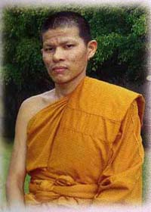
พระมหานรินทร์ เขมจารี  นามสกุล คำสามารถ  อายุ 32 พรรษา 10  วิทยฐานะ  ป.ธ.3 น.ธ.เอก พธ.บ.  สังกัดวัดเมืองไทย  วัดนาคปรก  แขวงปากคลอง  เขตภาษีเจริญ  กรุงเทพฯ 10160  สังกัดวัดเมืองนอก  วัดพุทธสามัคคี  New Zealand | 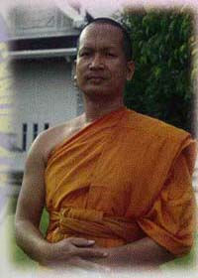
พระสุริยัญ สุริยวํโส  นามสกุล ชูช่วย  อายุ 31 พรรษา 10  วิทยฐานะ  น.ธ.เอก ศศ.ม.  สังกัดวัดเมืองไทย  วัดท้าวราษฎร์  ต.กำแพงเซา  อ.เมือง  จ.นครศรีธรรมราช 80280  สังกัดวัดเมืองนอก  วัดพุทธมงคลนิมิต  เมืองอัลบูเคอร์กี้  รัฐนิวแม๊กซิโก USA. | 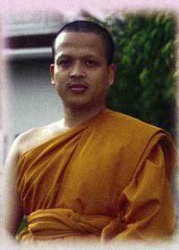
พระมหาสุวิทย์ สุจิตฺโต  นามสกุล ปัญญาดิษฐ์  อายุ 29 พรรษา 9  วิทยฐานะ ป.ธ.8 ปวส.  สังกัดวัดเมืองไทย  วัดราชคฤห์วรวิหาร  แขวงบางยี่เรือ  เขตธนบุรี  กรุงเทพฯ 10600 | 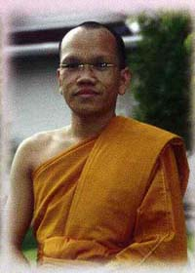
พระธรรมศักดิ์ ธมฺมานนฺโท  นามสกุล เริงเกษตร์กรณ์  อายุ 31 พรรษา 9  วิทยฐานะ น.ธ.เอก พธ.บ.  สังกัดวัดเมืองไทย  วัดนครสวรรค์  ต.ปากน้ำโพ  อ.เมือง  จ.นครสวรรค์ 60000 | 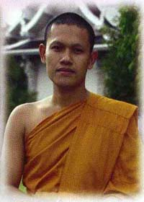
พระมหาสายัณห์ ธมฺมจารี  นามสกุล วีระสะ  อายุ 29 พรรษา 9  วิทยฐานะ ป.ธ.7 วท.บ.  สังกัดวัดเมืองไทย  วัดเทพลีลา  แขวงหัวหมาก  เขตรามคำแหง  กรุงเทพฯ 10240  สังกัดวัดเมืองนอก  วัดพุทธวิหาร England  สถานภาพปัจจุบัน : ลาสิกขา | 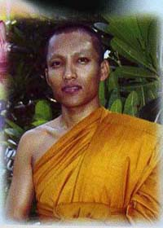
พระพีระญาณ ฐิตญาโณ  นามสกุล สมบรรดา  อายุ 32 พรรษา 9  วิทยฐานะ  ประโยค 1-2 น.ธ.เอก พธ.บ.  สังกัดวัดเมืองไทย  วัดดอน  แขวงทุ่งวัดดอน  เขตสาทร  กรุงเทพฯ 10120 | 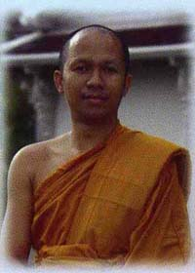
พระมหาประเทือง ฐิตปญฺโญ  นามสกุล เสริมใหม่  อายุ 28 พรรษา 8  วิทยฐานะ  ป.ธ.5 น.ธ.เอก พธ.บ. ปวค.  สังกัดวัดเมืองไทย  วัดละหาร  ต.โสนลอย  อ.บางบัวทอง  จ.นนทบุรี 11110  สังกัดวัดเมืองนอก  วัดธัมมาราม  ชิคาโก้ USA. | 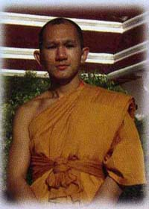
พระประกฤติ ปญฺญาธโร  นามสกุล พงษ์กิ่ง  อายุ 37 พรรษา 8  วิทยฐานะ ม.6  สังกัดวัดเมืองไทย  วัดหนองกินเพล  ต.หนองกินเพล  อ.วารินชำราบ  จ.อุบลราชธานี 34190  สังกัดวัดเมืองนอก  วัดพุทธธรรม  เมืองวิลโลบูร์ก  รัฐอิลลินอยส์ USA. | 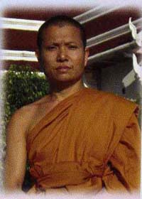
พระมหาศราวุธ วราวุโธ  นามสกุล พุ่มเจริญ  อายุ 27 พรรษา 8  วิทยฐานะ  ป.ธ.4 น.ธ.เอก ปวส.  สังกัดวัดเมืองไทย  วัดเทพากร  แขวงบางพลัด  เขตบางพลัด  กรุงเทพฯ 10700  สังกัดวัดเมืองนอก  Wat Buddhavas  6007 Spindle Dr.  Houston, TX 77086 USA | 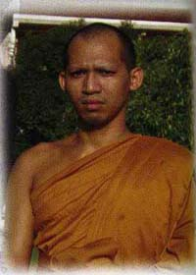
พระชีพ ตปสีโล  นามสกุล แซ่ลิ่ม  อายุ 33 พรรษา 8  วิทยฐานะ  น.ธ.เอก ปริญญาตรี  สังกัดวัดเมืองไทย  วัดพระธรรมกาย  ต.คลองหลวง  อ.เมือง  จ.ปทุมธานี 12120  สังกัดวัดเมืองนอก  วัดพระธรรมกาย แคลิฟอร์เนีย  USA. | 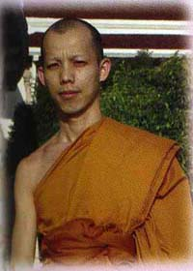
พระมหาไพศาล เขมจาโร  นามสกุล จันทฤทธิ์  อายุ 28 พรรษา 8  วิทยฐานะ  ป.ธ.4 น.ธ.เอก พธ.บ.  สังกัดวัดเมืองไทย  วัดมหาธาตุยุวราชรังสฤษฏิ์  แขวงพระบรมมหาราชวัง  เขตพระนคร  กรุงเทพฯ 10200 | 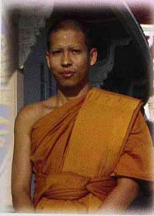
พระมหาสนิท เขมจารี  นามสกุล แก้วหล้า  อายุ 30 พรรษา 8  วิทยฐานะ ป.ธ.9 วท.บ.  สังกัดวัดเมืองไทย  วัดสวนพลู  แขวงบางรัก  เขตบางรัก  กรุงเทพฯ 10500  สังกัดวัดเมืองนอก  วัดไทย ลาสเวกัส  Nevada USA  สถานภาพปัจจุบัน : ลาสิกขา | 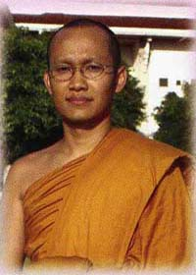
พระลับ โชติปญฺโญ  นามสกุล วิสภา  อายุ 30 พรรษา 8  วิทยฐานะ  ประโยค 1-2 น.ธ.เอก พธ.บ.  สังกัดวัดเมืองไทย  วัดจอมมณี  ต.มีชัย  อ.เมือง  จ.หนองคาย 43000  สังกัดวัดเมืองนอก  วัดพุทธธรรม  เมืองวิลโลบูร์ก  รัฐอิลลินอยส์ USA. | 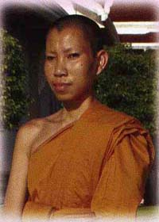
พระสุดใจ ปญฺญาวุฑฺโฒ  นามสกุล พรมพิพักตร์  อายุ 28 พรรษา 8  วิทยฐานะ น.ธ.เอก พธ.บ.  สังกัดวัดเมืองไทย  วัดจอมมณี  ต.มีชัย  อ.เมือง  จ.หนองคาย 43000 | 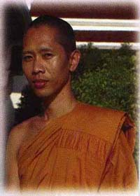
พระมหาฐปกรณ์ โฆสิตธมฺโม  นามสกุล กลับเฒ่า  อายุ 28 พรรษา 8  วิทยฐานะ  น.ธ.เอก พธ.บ. ศศ.ม.  สังกัดวัดเมืองไทย  วัดพิกุลทอง  ต.วัดชลอ  อ.บางกรวย  จ.นนทบุรี 11130  สังกัดวัดเมืองนอก  วัดพุทธธรรม  เมืองวิลโลบูร์ก  รัฐอิลลินอยส์ USA. | 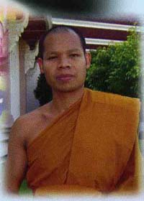
พระมหาสฤษดิ์ สิทฺธิญาโณ  นามสกุล ผาไธสงค์  อายุ 28 พรรษา 8  วิทยฐานะ  ป.ธ.5 น.ธ.เอก พธ.บ.  สังกัดวัดเมืองไทย  วัดทองศาลางาม  แขวงปากคลอง  เขตภาษีเจริญ  กรุงเทพฯ 10160 | 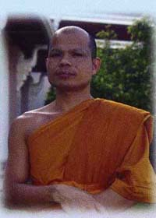
พระมหาเกรียงไกร กิตฺติเมธี  นามสกุล แก้วไชยะ  อายุ 29 พรรษา 7  วิทยฐานะ  ป.ธ.9 ปริญญาโท  สังกัดวัดเมืองไทย  วัดยานนาวา  แขวงยานนาวา  เขตสาทร  กรุงเทพฯ 10120  สังกัดวัดเมืองนอก  วัดธัมมาราม  Illinois USA | 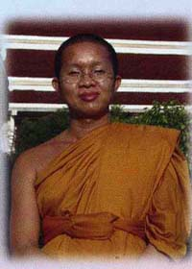
พระอนันต์ วีรนนฺโท
นามสกุล แปลงอาวุธ
อายุ 28 พรรษา 7
วิทยฐานะ น.ธ.เอก พธ.บ.
สังกัดวัดเมืองไทย
วัดมหาธาตุยุวราชรังสฤษฏิ์
แขวงพระบรมมหาราชวัง
เขตพระนคร
กรุงเทพฯ 10200
สังกัดวัดเมืองนอก
วัดพรหมจริยการาม
California USA
สถานภาพปัจจุบัน : ลาสิกขา
พระบัณฑิต ปญฺญาโภ  นามสกุล ทำทอง  อายุ 49 พรรษา 7  วิทยฐานะ  น.ธ.เอก ปริญญาโท  สังกัดวัดเมืองไทย  วัดพระธรรมกาย  ต.คลองหลวง  อ.เมือง  จ.ปทุมธานี 12120  สังกัดวัดเมืองนอก  วัดพระธรรมกาย แคลิฟอร์เนีย  USA. | 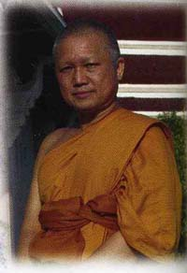
พระธัชชัย เกตุมาโล  นามสกุล งามเงินวรรณ  อายุ 35 พรรษา 7  วิทยฐานะ  น.ธ.เอก ปริญญาตรี  สังกัดวัดเมืองไทย  วัดเมืองคง  ต.เมืองคง  อ.ราศีไศล  จ.ศรีสะเกษ 33160 | 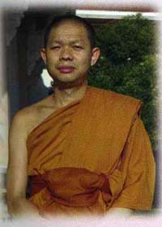
พระมหาสังวาลย์ สุปฏิปนฺโน  นามสกุล พิมูลชาติ  อายุ 27 พรรษา 7  วิทยฐานะ  ป.ธ.4 น.ธ.เอก ศศ.บ.  สังกัดวัดเมืองไทย  วัดท่าหลวง  ต.ในเมือง  อ.เมือง  จ.พิจิตร 66000  สังกัดวัดเมืองนอก  วัดพุทธเมตตาธรรม  California USA  สถานภาพปัจจุบัน : ลาสิกขา | 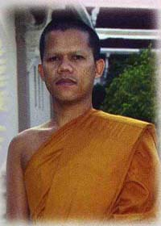
พระมหาธนภัทร อภิชาโต  นามสกุล พรมสุริย์  อายุ 28 พรรษา 6  วิทยฐานะ  ป.ธ.5 น.ธ.เอก พธ.บ.  สังกัดวัดเมืองไทย  วัดประชาศรัทธาธรรม  แขวงบางซื่อ  เขตบางซื่อ  กรุงเทพฯ 10800  สังกัดวัดเมืองนอก  วัดพุทธโสธร  New Mexico USA  สถานภาพปัจจุบัน : ลาสิกขา | 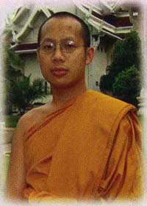
พระมหาเชิดชัย ชยเสโน  นามสกุล วรรณวัลย์  อายุ 26 พรรษา 6  วิทยฐานะ  ป.ธ.6 น.ธ.เอก พธ.บ.  สังกัดวัดเมืองไทย  วัดทองนพคุณ  แขวงคลองสาน  เขตคลองสาน  กรุงเทพฯ 10600 | 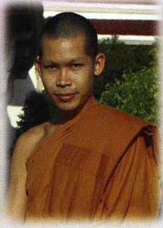
พระมหาคัมภีร์ นาถธมฺโม
นามสกุล เรือนนา
อายุ 25 พรรษา 6
วิทยฐานะ ป.ธ.7 บธ.บ.
สังกัดวัดเมืองไทย
วัดมหาพฤฒาราม
แขวงมหาพฤฒาราม
เขตบางรัก
กรุงเทพฯ 10500
พระมหาจรสนั่น นนฺทิโย
นามสกุล นิทะรัมย์
อายุ 27 พรรษา 6
วิทยฐานะ
ป.ธ.6 น.ธ.เอก พธ.บ. MA
สังกัดวัดเมืองไทย
วัดปราสาททอง
ต.สูงเนิน
อ.กระสัง
จ.บุรีรัมย์ 31160
สถานภาพปัจจุบัน : ลาสิกขา
พระมหานิรัญ วรเวที  นามสกุล บุญเพ็ง  อายุ 26 พรรษา 5  วิทยฐานะ ป.ธ.7 พธ.บ.  สังกัดวัดเมืองไทย  วัดสุทัศนเทพวราราม  แขวงราชบพิธ  เขตพระนคร  กรุงเทพฯ 10200  สังกัดวัดเมืองนอก  วัดพุทธจักรมงคลรัตนาราม  เมืองแซนดิเอโก้  รัฐแคลิฟอร์เนีย USA  สถานภาพปัจจุบัน : ลาสิกขา | 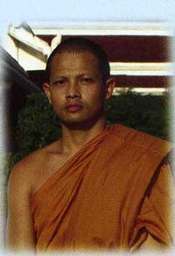
พระมหาบุญส่ง สมจิตฺโต  นามสกุล สมจิตร  อายุ 27 พรรษา 5  วิทยฐานะ  ป.ธ.3 น.ธ.เอก พธ.บ.  สังกัดวัดเมืองไทย  วัดสุทัศนเทพวราราม  แขวงราชบพิธ  เขตพระนคร  กรุงเทพฯ 10200  สังกัดวัดเมืองนอก  วัดพุทธจักรมงคลรัตนาราม  California USA  สถานภาพปัจจุบัน : ลาสิกขา | 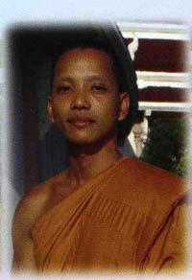
พระสายัณห์ ธมฺมธีโร  นามสกุล เศรษฐกิจ  อายุ 33 พรรษา 5  วิทยฐานะ  ประโยค 1-2 น.ธ.เอก พธ.ม.  สังกัดวัดเมืองไทย  วัดหนองพังนาค  ต.เสือโฮก  อ.เมือง  จ.ชัยนาท 17000 | 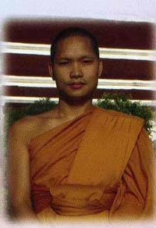
พระมหาจำเนียร จารุเมธี  นามสกุล ลาทอง  อายุ 25 พรรษา 5  วิทยฐานะ  ป.ธ.3 น.ธ.เอก ปริญญาตรี  สังกัดวัดเมืองไทย  วัดวิมุตยาราม  แขวงบางอ้อ  เขตบางพลัด  กรุงเทพฯ 10700 | 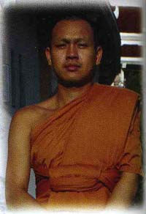
พระมหาวิชัย วิชยเมธี  นามสกุล แสนภูมิ  อายุ 25 พรรษา 5  วิทยฐานะ ป.ธ.5 ศศ.บ.  สังกัดวัดเมืองไทย  วัดพรหมวงศาราม  แขวงดินแดง  เขตดินแดง  กรุงเทพฯ 10400  สังกัดวัดเมืองนอก  วัดพุทธโสธร  รัฐนิว แม๊กซิโก USA. | 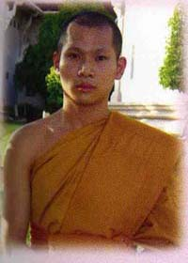
พระกฤตพจน์ สุทฺธิจิตฺโต  นามสกุล หวานดี  อายุ 30 พรรษา 5  วิทยฐานะ น.ธ.เอก ศน.ม.  สังกัดวัดเมืองไทย  วัดทุ่งลานนา  แขวงดอกไม้  เขตประเวศ  กรุงเทพฯ 10250  สังกัดวัดเมืองไทย  วัดพุทธมงคลนิมิต  รัฐนิว แม๊กซิโก USA.  สถานภาพปัจจุบัน : ลาสิกขา | 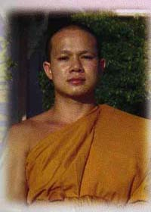
พระอนุกูล อนุตฺตโร  นามสกุล รอดพันธุ์  อายุ 26 พรรษา 5  วิทยฐานะ ป.ธ.เอก ปว.ส.  สังกัดวัดเมืองไทย  วัดดอนยายหอม  ต.ดอนยายหอม  อ.เมือง  จ.นครปฐม 73000  สังกัดวัดเมืองนอก  วัดป่าสามัคคี  รัฐเท็กซัส USA.  สถานภาพปัจจุบัน : ลาสิกขา | 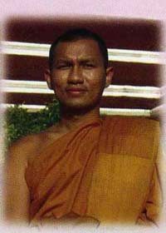
พระมหาสุดี ธีรโชโต  นามสกุล ชาญสมร  อายุ 27 พรรษา 5  วิทยฐานะ  ป.ธ.4 น.ธเอก. พธ.บ.  สังกัดวัดเมืองไทย  วัดทองศาลางาม  แขวงปากคลอง  เขตภาษีเจริญ  กรุงเทพฯ 10160  สังกัดวัดเมืองนอก  วัดไทย มิวนิค เยอรมันนี  สถานภาพปัจจุบัน : ลาสิกขา | 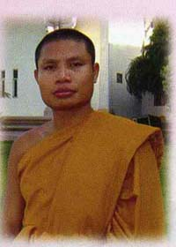

เข้าถึงข้อมูลได้จาก วิทยาลัยพระธรรมทูต http://odc.mcu.ac.th/?page_id=5187 Update the information as of the date on 28th , July, 2562/2019 by Phramaha Samarn Jataviriyo, Dr. อัพข้อมูลเว็บ ณ วันที่ 28 มิ.ย. 2562 โดย พระมหาสมาน ชาตวิริโย, ดร. อาจารย์วิทยาลัยพระธรรมทูต อ้างอิงแหล่งที่มาข้อมูลจาก http://www.alittlebuddha.com/html/Missionary/Main%20of%20Dhammatuta.html

